**ИНФОРМАЦИЯ**

**О мемориальном комплексе участникам Великой Отечественной войны 1941-1945г.**

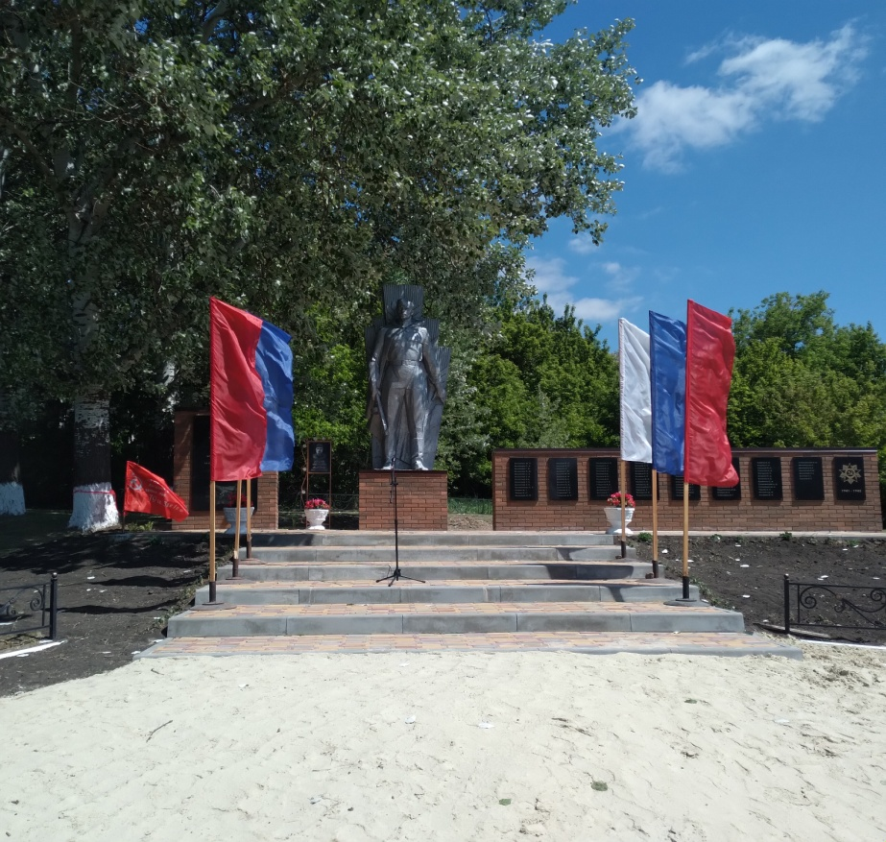

1. Открыт в 1978 году.
2. Расположен: Воронежская область, Кантемировский р-н, с.Колещатовка, ул.Ленина, 29а.
3. Координаты местоположения: 49.579218, 39.891218

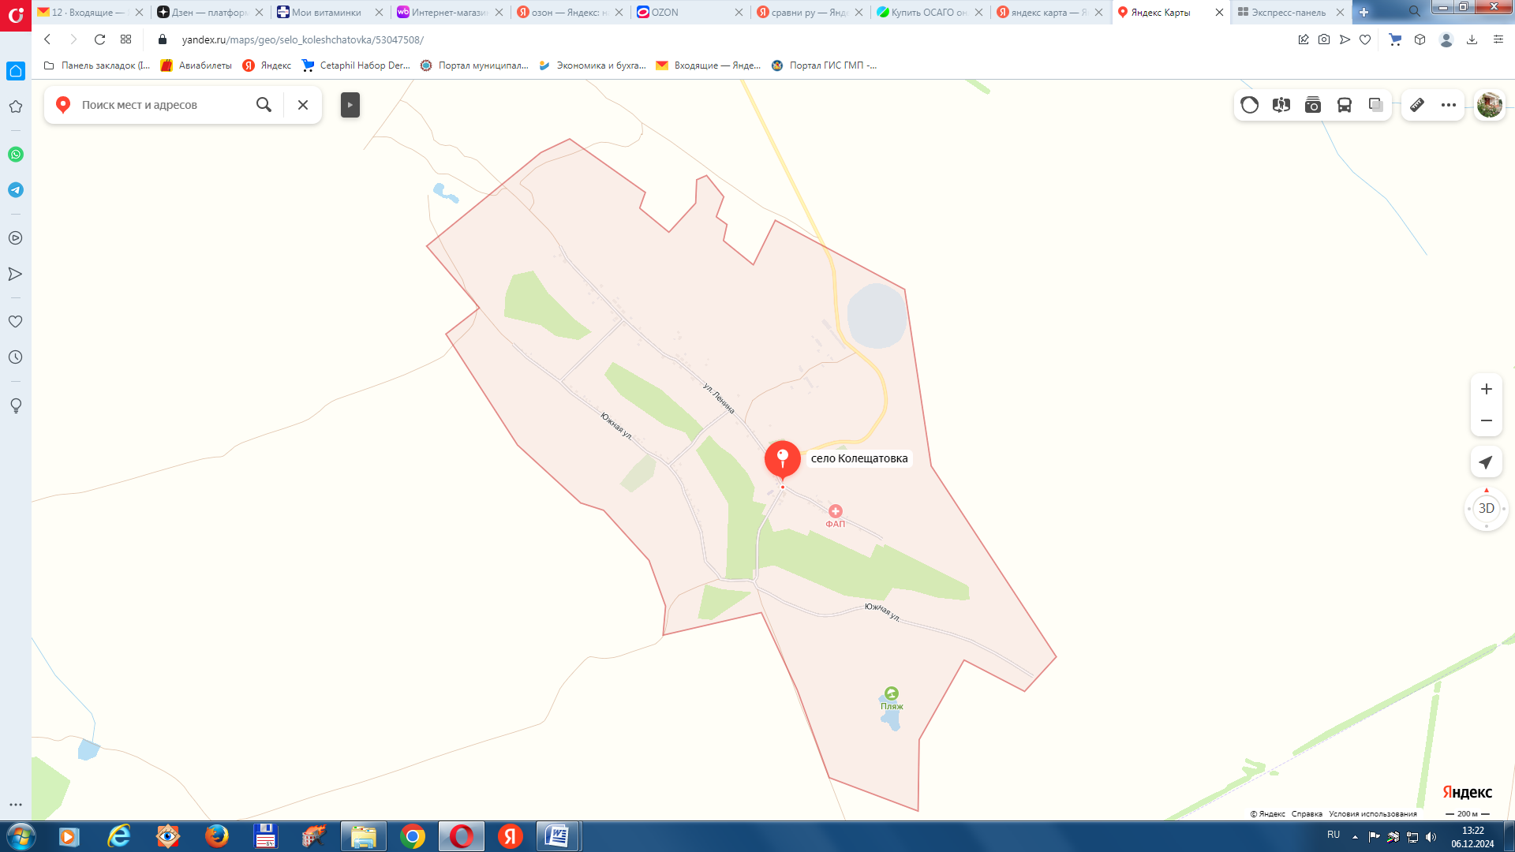

Мемориальный комплекс

4. Список погибших в ВОВ – 1941 – 1945 г.г. с. Колещатовка

1. Абраменко Митрофан Яковлевич
2. Белоконев Онуфрий Федорович
3. Белоконев Григорий Иванович
4. Белоконев Филипп Михайлович
5. Белоконев Сергей Егорович
6. Белоконев Евтифей Нифодьевич
7. Белоконев Иван Николаевич
8. Белоконев Роман Ефимович
9. Белоконев Ефим Егорович
10. Белоноженко Корней Константинович
11. Бендин Михаил Тимофеевич
12. Бендин Никита Семенович
13. Белоконев Фома Федорович
14. Балобин Федор Степанович
15. Бокатый Пантелей Прокофьевич
16. Бобро Андрей Иванович
17. Величко Григорий Филиппович
18. Величко Филипп Филиппович
19. Величко Иван Филиппович
20. Величко Иосиф Кириллович
21. Величко Антон Кириллович
22. Величко Семен Андреевич
23. Гарбузов Алексей Дорофеевич
24. Гарбузов Василий Ильич
25. Гайдуков Григорий Игнатьевич
26. Гайдуков Дмитрий Иванович
27. Головахин Алексей Петрович
28. Гелунов Пантелей Саввич
29. Гелунов Михаил Степанович
30. Гелунов Иван Васильевич
31. Гелунов Иван Иванович
32. Гелунов Андрей Никитьевич
33. Гелунов Дмитрий Андреевич
34. Гайдуков Никита Васильевич
35. Гайдуков Иван Васильевич
36. Дмитренко Сидор Тимофеевич
37. Деревенцев Сергей Григорьевич
38. Долгаев Игнат Гаврилович
39. Зосимов Яков Ильич
40. Качанов Моисей Данилович
41. Качанов Федор Кузьмич
42. Кононцев Григорий Никифорович
43. Куликов Иван Яковлевич
44. Куликов Павел Антонович
45. Куликов Егор Пантелеевич.
46. Качанов Митрофан Стефанович
47. Литовка Тихон Николаевич
48. Литовка Ефим Николаевич
49. Нарожный Павел Тимофеевич
50. Пивнев Дмитрий Яковлевич
51. Петренко Иван Фандеевич
52. Подопригора Никита Михайлович
53. Подопригора Иван Андреевич
54. Подопригора Андрей Иванович
55. Резников Григорий Никитьевич
56. Степаненко Михаил Александрович
57. Степаненко И.Т.
58. Степаненко Василий Семенович
59. Степаненко Тихон Павлович
60. Степаненко Василий Алексеевич
61. Стреблянский Я.И.
62. Стреблянский Нифодий Гордеевич
63. Стреблянский Тимофеевич Гордеевич
64. Стреблянский И.Я.
65. Сенников Никифор Федотович
66. Сенников Андрей Федотович
67. Суховерхов Иван Дмитриевич
68. Спесивый Иван Тихонович.
69. Спесивый Федор Васильевич
70. Спесивый Михаил Васильевич
71. Спесивый Федор Тихонович
72. Таранов Прохор Иванович
73. Таранов Илларион Прокофьевич
74. Степаненко Иван Александрович
75. Головахин Антон Андреевич
76. Белоконев Фома Федорович
77. Гелунов Иосиф Емельянович
78. Степаненко Иван Григорьевич
79. Северин Николай Петрович
80. Руденко Григорий Романович
81. Гарбузов Филипп Наумович
82. Гончаров Иван Иванович
83. Петренко Василий Павлович
84. Куликов Федор Андреевич
85. Качанов Афанасий Васильевич
86. Вдовенко Сергей Илларионович
87. Стреблянский Андрей Дмитриевич
88. Степаненко Иван Алексеевич
89. Чмырев Иван Васильевич
90. Петренко Дмитрий Фандеевич
91. Зосимов Иван Яковлевич
92. Стреблянский Лаврентий Иванович
93. Манченко Аким Сергеевич